3a EXERCÍCIOS BOX PLOT – Para 09.04.20 CEP – 2020-1
Paulo Roberto Avancini

- A tabela de dados a seguir reporta o número de linhas telefônicas por mil habitantes em cada estado do Brasil em 2001.
  - Determine os seis quartis;
  - Construa o seu Box Plot;
  - Há pontos discrepantes entre essas observações? Quais?
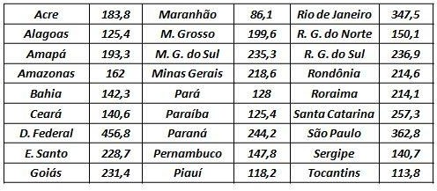
- A tabela a seguir contém o número de domicílios rústicos em alguns municípios do Estado do Rio de Janeiro em 2000.
  - Determine os seis quartis;
  - Construa o seu Box Plot;
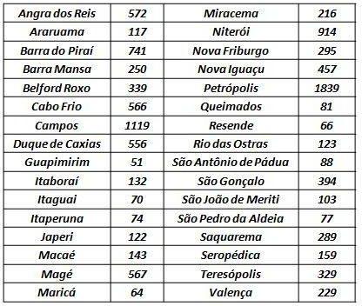

- A tabela abaixo apresenta o número de gols sofridos pela seleção brasileira de futebol em cada uma das edições da copa do mundo.
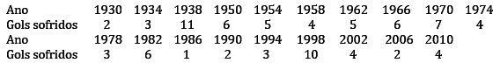

  - Calcule os quartis e construa um box-plot. Existe algum valor que pode ser consideraod discrepante?
- Compare e indique as diferenças existentes entre as distribuições das variáveis notas dos cursos de Direito, Política e Estatística, utilizando “boxplot” e as medidas calculadas em
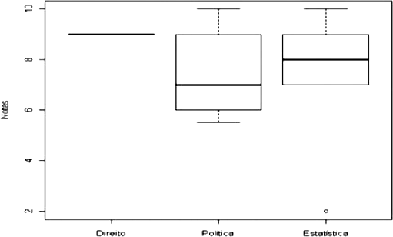

  - Por que em Diretito o gráfico é uma reta?
  - Quem tem maior variabilidade e o porqual razão?
  - Porque a linha da mediana em Política não está centralizada?
  - Existe algum dado discrepante?

- Considere novamente os dados sobre a dureza do alumínio, e construa o bosplot dos dados.
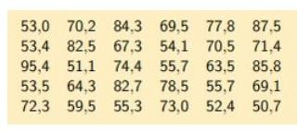

- Cinco pessoas estão almoçando juntas. Os nomes dessas pessoas, ordenando-se em termos de idade (do mais novo pro mais velho), são: Paulo, Andrea, Jorge, Daniela e Vitor. Com base em suas idade, foram calculadas as seguintes medidas: Média = 21, Mediana = 25, diatância interquartil = 10, amplitude = 30 (todas elas expressas em anos) e variância = 146 anos.
  - Quais são as idades de cada um deles?
  - Alguma dessas cinco observações pode ser considerada discrepante, pelo critério para identificação de outliers que se baseia nos quartis da variável? Qual?
  - OBS: Amplitude = (maior valor) – (menor valor).

- Considere uma amostra de 100 tempos de falha de um componente elétrico (meses) que tenha gerado o seguinte boxplot:
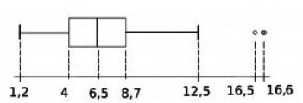

  - Qual conjunto contém a maior quantidade de elementos da amostra referente aos tempos de falha: (- ∞; 6,5) ou ( 6,5 ; ∞) ? Justifique.

